Направление: «Развитие одарённости обучающихся в условиях реализации ФГОС начального общего образования»

Использование онлайн конструктора тестов Plickers на уроке
(из опыта работы)

Е.А. Шурбина, учитель английского языка
МАОУ «Гимназия №5» г. Чебоксары

Аннотация
В связи с тем, что новое поколение учащихся все чаще и чаще интересуется новыми информационными технологиями, разработчики программ создали приложение, которое может завлечь учащихся в образовательный процесс. В этой статье рассмотрены примеры работ онлайн конструктора тестов Plickers на уроке, а также дано подробное описание, как с ним работать.
Ключевые слова: Sign Up, Sign In, Classes, Cards, Library, Scoresheet, Add to Queue.
Plickers – это приложение, которое позволяет мгновенно оценить ответы учеников и упрощает сбор статистики. Для того чтобы начать с ним работать, вам необходимо зарегистрироваться по этой ссылке https://www.plickers.com/ и нажать на Sign Up. После того, как все заполнили, нажимаете еще раз на Sign Up. В следующий раз входите по ссылке и используете кнопку Sign In.
Теперь начинаем создавать свой класс вкладке Classes, где вы можете выбрать название, год, предмет и цвет. Внутри созданного класса вводим имя и фамилия учащегося, после чего ученику присваивается номер карточки.
Приступаем к составлению теста. В главном меню находим вкладку Your Library (Библиотека). Внутри него выбираем New Folder (Новая папка), где вы можете составлять свои вопросы, а затем назначить их нужному классу, используя кнопку Add to Queue.
А теперь самое главное – распечатать карточки (см. Рисунок 1) и установить приложение на свой мобильный телефон или планшет.

Рисунок 1

Вкладке Help вы можете найти ссылку Get Plickers Cards для распечатки карточек. Устанавливаете мобильное приложение Plickers на свой мобильный телефон или планшет и работаете в свое удовольствие. Т.е. заходите под своим логином и паролем на сайт через компьютер или интерактивную доску, а затем заходите в мобильное приложение под тем же логином и паролем. Находите в мобильном приложении свой класс и транслируете вопросы на экран интерактивной доски или компьютера.
Чтобы узнать результаты, на сайте Plickers, в главном меню, находите вкладку Scoresheet, выбираете класс и интервал, и смотрите (см. Рисунок 2 и Рисунок 3).
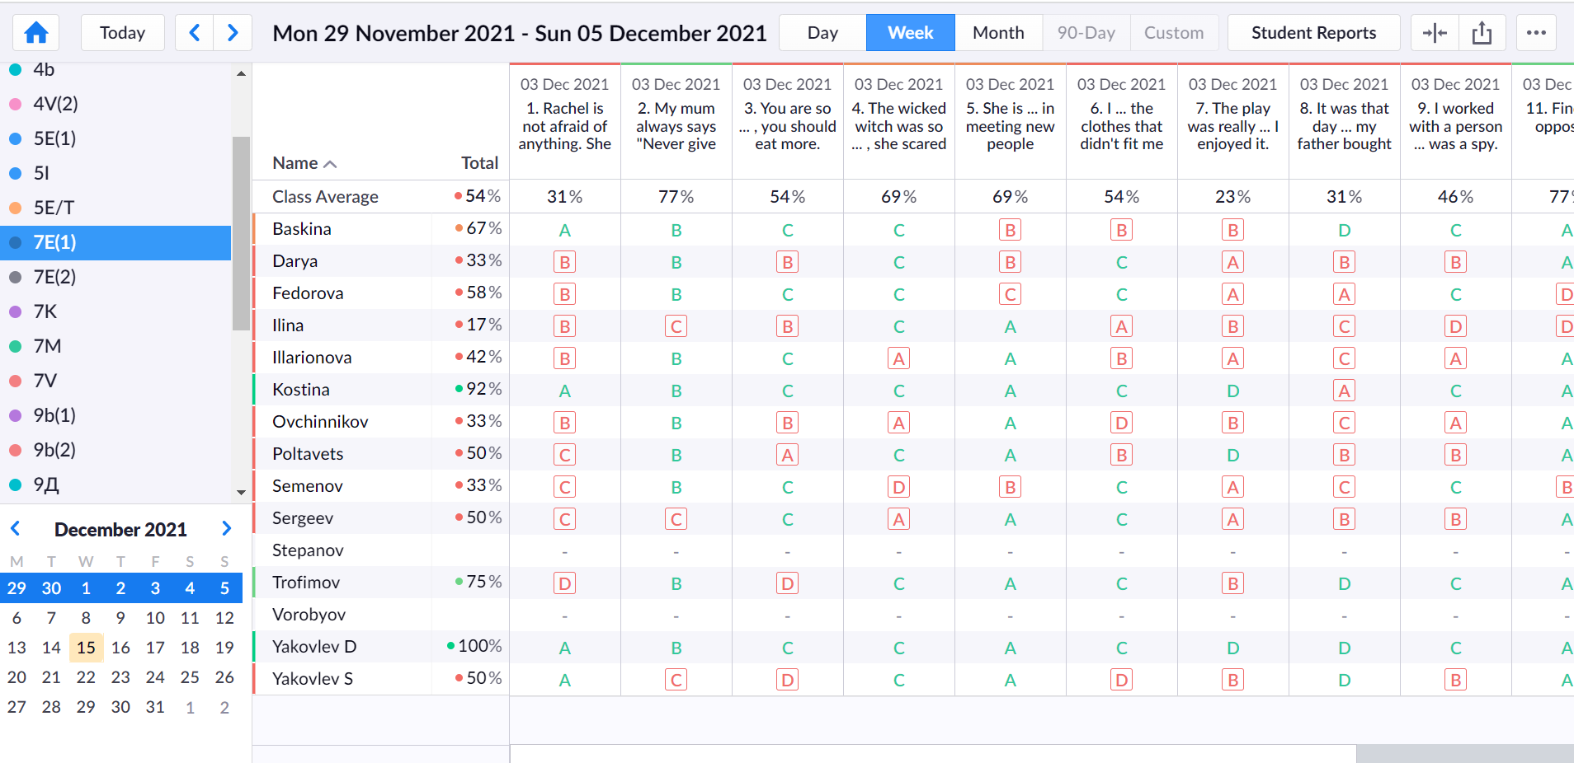
Рисунок 2
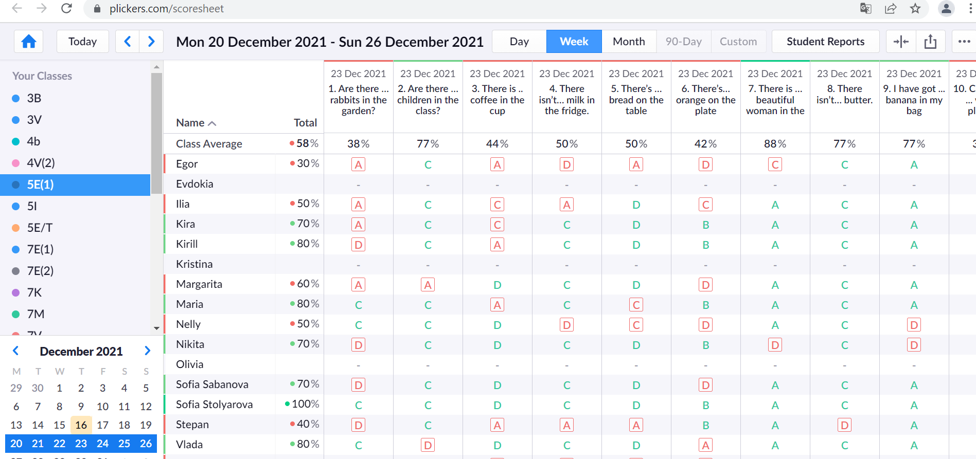
Рисунок 3
Список литературы:
- https://help.plickers.com/hc/en-us/articles/360008948034-Get-Plickers-Cards
- http://didaktor.ru/kak-rabotat-s-onlajn-konstruktorom-testov-plickers/

